СШ №3 им Ф. Ч. Авидзба г. Гудаута

Открытый урок

по геометрии

в 7 классе

Тема: Признаки равенства треугольников.

Разработала: Джения Фатима Славовна

учитель математики.

2018 г

Обобщающий урок геометрии по теме "Признаки равенства треугольников".

7-й класс

Представленный урок является одним из последних уроков в теме “Признаки равенства треугольников”. Целью урока является актуализация пройденного материала и активизация его. Поэтому на уроке ставились и решались следующие задачи:
Образовательные:
- автоматизировать умение отвечать на поставленные перед ними вопросы;
- выявить уровень овладения учащихся комплексом знаний и умений по теме;
- обработка решений геометрических задач по готовым чертежам;
- совершенствовать умения и навыки устной речи.
Развивающие:
- развивать интерес учащихся к изучению геометрии;
- развивать умение анализировать, сравнивать;
- развивать устную речь;
- формировать умение выполнять обобщение и делать выводы;
- развивать внимание.
Воспитательные:
- воспитывать умение слушать собеседника, уважительно относиться друг к другу;
- воспитывать умения высказывать свою точку зрения, проводить рассуждения, доказательства при выполнении заданий.
Методы: наглядно-иллюстративный, коммуникативный.
Для интенсификации учебного процесса и повышения мотивации к изучению геометрии, я посчитала целесообразным использовать медиапродукт на уроке.
Этому типу урока соответствует следующая структура:
- организационный момент;
- основная часть урока;
- рефлексия.

1. Организационный момент.
Цель – эмоциональный настрой учащихся на предстоящую работу.
Этому следовала краткая историческая справка, вызывающая интерес у ребят к этой фигуре.
2. Следующий этап - основная часть урока.
Целью этого этапа является активизация необходимых знаний и умений.
На этом этапе учащиеся были вовлечены в процесс заинтересованного общения и взаимодействия с учителем, друг с другом.
Блиц-опрос помог активизировать, необходимые при решении дальнейших задач, теоретические знания: внешний вид фигуры, элементы фигуры, признаки равенства.
Работа по готовым чертежам позволяет проанализировать, выполнить обобщение сделать необходимые выводы, подкрепив их знанием необходимых теорем, развить навыки устной речи, а так же воспитать умение выслушать собеседника и высказать свою точку зрения.
Математический диктант с взаимопроверкой позволяет развить внимание и уважительное отношение друг к другу.
3. Рефлексия.
На этом этапе происходит самооценка учениками своей деятельности на уроке, фиксируется степень соответствия результатов деятельности и поставленной цели.

План урока.

- Организационный момент.
- Актуализация опорных знаний. Блиц-опрос.
- Тест по вариантам (с взаимопроверкой).
- Работа по готовым чертежам: (по рядам)
- Работа с карточками. Первичное применение полученных знаний.
- Физминутка.
- Работа по готовым чертежам (фронтально).
- История возникновения признаков равенства треугольников.
- Закрепление. Самостоятельная работа.
- Разгадать кроссворд
- Подведение итогов. Рефлексия

Х о д у р о к а

«Вдохновение нужно в геометрии не меньше, чем в поэзии».

(А.С.Пушкин)
Цели урока: Формирование умений применять признаки равенства треугольников для решения задач, распознавать равные треугольники, доказывать их равенство, делать вывод о равенстве некоторых их элементов; развитие творческих способностей учащихся, познавательной активности, интереса к предмету.

- Организационный момент.
Учитель приветствует учащихся, проверяет их готовность к уроку.
Вступительное слово учителя.
В этом году мы начали изучать одну из древнейших и интереснейших наук - геометрию. На уроках геометрии мы познакомились с геометрической фигурой “треугольник”. Это очень красивая и интересная фигура, которая хранит в себе немало тайн, как Бермудский треугольник, в котором до сих пор пропадают корабли и самолёты и никто не может объяснить причины этих явлений.
Если присмотреться и взглянуть на окружающий мир “сквозь треугольник” много можно найти очертаний этого треугольника. Треугольник является одной из первых геометрических фигур, которая стала использоваться в орнаментах древних народов. Даже одно из созвездий на небе имеет форму треугольника. Треугольник широко используется в архитектуре и в жизни человека вообще. Треугольник Пенроуза – одна из невозможных фигур, известная также под названием невозможный треугольник и трибар. (по ходу рассказа можно продемонстрировать слайды 2-8) Итак, наш сегодняшний урок будет посвящён ТРЕУГОЛЬНИКУ и признакам равенства треугольника.
Начинаем работать.

- Актуализация опорных знаний. Блиц-опрос
Ответьте на вопросы. (Слайд 9,10).
- Какая фигура называется треугольником?
- Укажите номера рисунков, на которых изображён треугольник
- Как называются точки? Как называются отрезки, которые их соединяют?
- Сколько элементов имеет треугольник?
- Какие треугольники называются равными?
- Обязательно ли для равенства треугольников каждый раз искать 6 пар равных элементов?
- Что для этого имеется?
- Сколько всего признаков?
- Сформулируйте зашифрованные признаки на слайде. (слайд 11)
- Тест по вариантам (с взаимопроверкой).
Перед уроком учащимся на край стола разложен раздаточный материал с тестом, лист перевёрнут печатным текстом вниз и учитель перед началом урока просит учащихся не открывать его, пока не будет дана команда начать работать с ним. (слайды 12-17)
Задание: внимательно прочитать вопросы и выбрать правильный вариант ответа.
На выполнение работы даётся 2-3 минуты. Затем учащиеся обмениваются работами и начинают проверять. Верные ответы для каждого варианта высвечиваются на слайде. Проверяющий выставляет оценку по следующим критериям: 5 верно – “5”, 4 верно – “4”, 3 верно – “3”, 2 или 1 верно – “2”
Когда оценка выставлена, то учитель просит поднять руки тех, у кого “5”,
затем “4”, дальше “3” и “2”. Все работы сдаются учителю. Оценки будут выставлены в журнал.
- Для доказательства равенства $∆$ АВС и $∆$ DEF достаточно доказать, что:
а) АВ=DF б) AC=DE в) AB=DE
- Для доказательства равенства $∆$ АВС и $∆$ DEF достаточно доказать, что:
а) $∠$А=$∠$D б) $∠B$=$∠$D в) $∠$A=$∠$E
- Из равенства $∆$ ABC и $∆$EDF следует, что:
а) АВ=FD б) AC=DF в) AB=EF
- Из равенства $∆$ ABC и $∆$EDF следует, что:
а) $∠$B=$∠$D б) $∠$A=$∠$E в) $∠$C=$∠$F
- «Медиана в равнобедренном треугольнике является биссектрисой и высотой». Это утверждение:
а) Всегда верно
б) Всегда неверно
в) Может быть верно
Проверка слайды 18-23

Теоретически вы подкованы неплохо. Постарайтесь применить известную вам теорию на практике при решении задач.

- Работа по готовым чертежам: (по рядам)
Геометрия полна приключений, потому что за каждой задачей скрывается приключение мысли. Решить задачу – значит пережить приключение
В. Произволов (слайд 24)
На доске для каждого ряда изображён чертёж, дано начало решения задачи и учащимся каждого ряда нужно закончить решение данной задачи. Учащиеся в течение 1-2 минут думают, совещаются в парах, а затем один представитель с каждого ряда выходит и объясняет решение задачи.
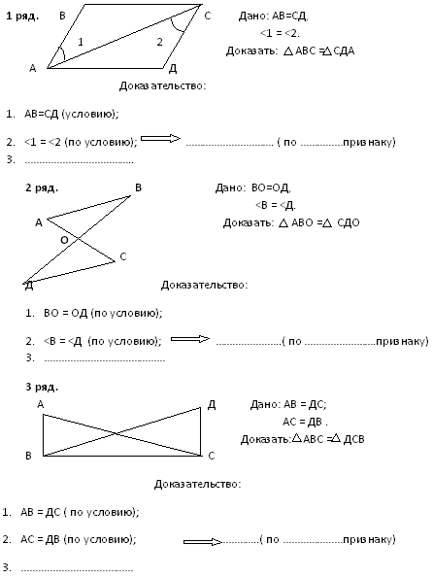

Всем “защитникам” спасибо. С задачами вы также разбираетесь неплохо.
Давайте посмотрим, насколько вы внимательны.

- Работа с карточками. Первичное применение полученных знаний.

Доска разбита на три части: I, II, III признак равенства треугольников. По группам раздаются карточки с рисунками, необходимо определить признак равенства треугольников и соответственно разместить на доске.
- Физминутка.
Гимнастика для глаз. (слайд 25 )
- Работа по готовым чертежам (фронтально). (слайды 26-28 )
На слайдах даны готовые чертежи. Нужно найти неизвестные элементы одного треугольника, если известны элементы другого треугольника.
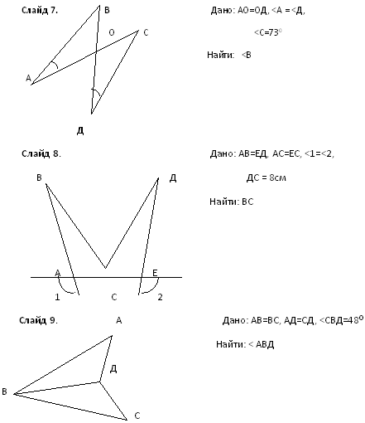

- История возникновения признаков равенства треугольников.

Доклады учащихся. (слайды 29-32)
Понятие равенства в геометрии, впервые ввел Евклид, и оно несколько отлично от равенства в арифметике или алгебре. Определение «равенства» фигур содержится в первой книге «Начал»: «совмещающиеся друг с другом равны между собой». Итак, под равенством фигур Евклид, а вслед за ним другие геометры понимали возможность совмещения фигур наложением. Признаки равенства треугольников имели издавна важнейшее значение в геометрии. Так как доказательство многочисленных теорем сводится к доказательству равенству тех или иных треугольников.
Первым из признаков равенства треугольников был найден древнегреческим ученым Фалесом Милетским (ок. 625 – ок. 547 гг. до н.э.). Известно, что в молодости Фалес совершил поездку в Египет, и обучался там, в школах Мемфиса и Фив. Вернувшись в Милет, он создает свою ионийскую школу. Считается, что именно Фалес Милетский научил греков геометрии. Именно ему приписывается первое применение циркуля и угломера – большого транспортира, позволявшего измерять углы между двумя направлениями. Так же поразил египетских жрецов своим определением высоты пирамиды Хеопса. Он дождался момента, когда длина тени палки становится равной её высоте, и тогда измерил длину тени пирамиды. Фалес первый вписал прямоугольный треугольник в круг. Помимо математики Фалес был хорошим астрономом, географом и т.д. До нашего времени не дошли сочинения Фалеса. Однако ему приписываются следующие теоремы:
- круг делится диаметром пополам;
- углы при основании равнобедренного треугольника равны;
- противоположные углы между двумя пересекающимися прямыми (т.е. вертикальные углы) равны; и другие теоремы.
Так же Фалесу Милетскому приписывается доказательство о равенстве двух треугольников по двум углам и прилежащей к ним стороне.
Эту теорему Фалес использовал для определения расстояния от берега до морских кораблей.
О возникновении двух других признаков: Первому (по двум соответственно равным сторонам и углу между ними) и третьего признака равенств треугольников (по трем соответственно равным сторонам), практически ничего не известно. Предполагается, что этим занимались пифагорейцы, ученики пифагорейской школы, последователи Пифагора. Однако более точных имен и сведений о людях которые нашли и доказали эти две теоремы до наших дней не дошло.
Доподлинно известно, что Пифагору и его ученикам удалось сделать множество открытий и теорем. Из геометрических работ пифагорейцев на первом месте стоит знаменитая теорема Пифагора. Но ведь кроме математики они занимались философией, космологией и астрономией, так же сам Пифагор основал математическое учение о музыкальной гармонии.

- Закрепление. Самостоятельная работа.

Самостоятельная работа, после которой ученики осуществляют взаимную проверку.

Докажите, что треугольники равны, заполните пропуски в записях.
ΔPRS = ΔKMN,  по __ признаку т.к.: | ΔADB = ΔBDC,  По __ признаку т.к. | ΔВOD= ΔAOC,  По__ признаку . т.к.
1. = | 1. = | 1. =
2. $∠$ = $∠$ | 2. = | 2. =
3. $∠$ = $∠$ | 3. – общая | 3. $∠$ = $∠$ (как вертик.)

Эталон ответа: (слайд 33)

Докажите, что треугольники равны, заполните пропуски в записях.
ΔNNP = ΔPRQ,  по II признаку т.к.: | ΔADB = ΔBDC,  по III признаку т.к. | ΔАВC= ΔDBC,  по I признаку . т.к.
1. RS = KN | 1. AD = DC | 1. BO = OC
2. $∠$ S = $∠$ K | 2. AB = BC | 2. DO = OA
3. $∠$ R = $∠$ N | 3. DB – общая | 3. $∠$ BOD= $∠$ AOC (как вертик.)

- Разгадать кроссворд (коллективно)
Как видно из решения задач, что признаки равенства треугольников используются очень активно, но признаки равенства треугольников связаны только с его основными элементами: сторонами и углами, но в треугольнике есть ещё несколько, немаловажных элементов, а что это за элементы, мы сейчас вспомним, разгадав кроссворд.
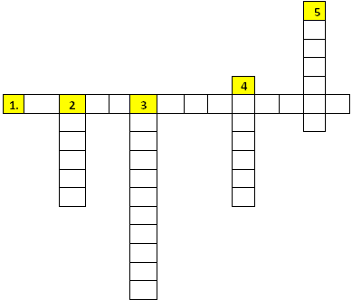
по горизонтали:
- треугольник, у которого две стороны равны.
по вертикали:
2. перпендикуляр, проведённый из вершины треугольника на противоположную сторону
3. отрезок, соединяющий вершину треугольника с точкой противоположной стороны и делящий угол на две равные части.
4. отрезок, соединяющий вершину треугольника с серединой противоположной стороны.
5. равные стороны равнобедренного треугольника
- Подведение итогов.
1. Рефлексия.
Ребята! Наш урок подходит к концу, и настала пора подвести итоги.
- «Какие открытия вы сделали сегодня на уроке?»;
- «Что научились делать?»;
- «Сколько способов вы знаете, чтобы определить, равны ли треугольники?»

2. Выставление оценок

3. Домашнее задание: п. 15, 19, 20 №
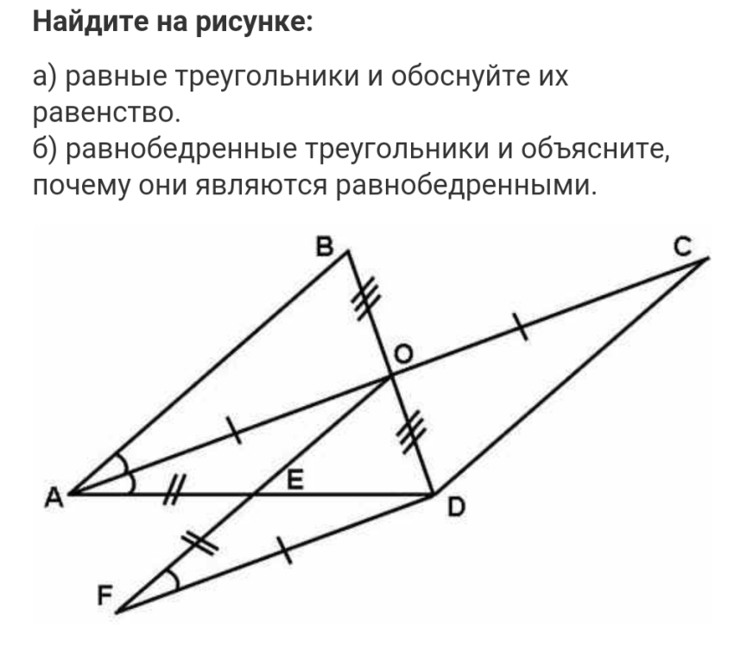
У вас у всех на столах лежат мордашки, правда у них не нарисован рот, и нужно закончить этот рисунок. Те, кому наш урок понравился и кто считает, что он плодотворно поработал, нарисуйте весёлую мордашку; те, кому наш урок не совсем понравился или ему повезло меньше других, нарисуйте грустную мордашку. Поднимите весёлые мордашки, поднимите грустные.
СПАСИБО ЗА УРОК.
Дополнительное задание
Дидактическая игра «Математический алфавит».
А – аксиома
Б – биссектриса
В – высота
Г – градус
Д – диаметр, диагональ
Е - Евклид и т. д.

